Valor: Tolerancia
- Después de leer el cuento marca con un aspa la respuesta.

1. ¿Quién era muy gruñón?
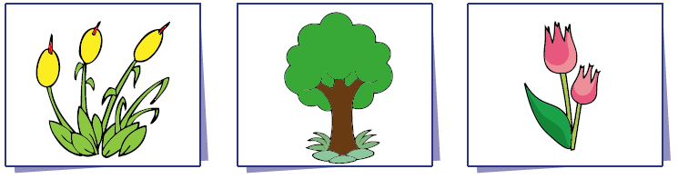
2. ¿Qué decidió el dueño?
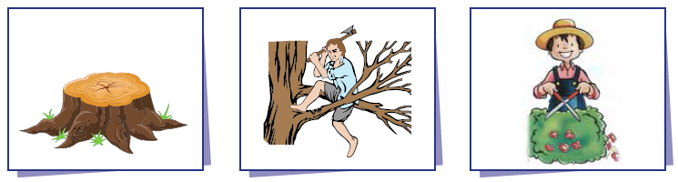
3. ¿Quienes decidieron ayudar al árbol gruñón?
